**Powtórzenie i utrwalenie – HTML, CSS, JS**

**Zadanie:** Wykonaj aplikację internetową według poniższych wytycznych. Wykorzystaj do tego celu edytor zaznaczający składnię. Na pulpicie komputera znajdziesz folder o nazwie **PWI_zad_powt1** zawierający treść zadania oraz niezbędne pliki graficzne.

Na pulpicie komputera utwórz folder. Zapisz go pod nazwą ***PWI_Twojenazwisko_klasa***. Skopiuj pliki startowe do swojego folderu. Wyniki swojej pracy również zapisz w tym folderze.

**Cechy witryny:**

Strona główna o nazwie ***index.html*** oraz podstrony: ***zawod.html* i *kontakt.html***

Zawartość strony głównej oraz podstron zawiera się w kontenerze o stałej szerokości

**Cechy wspólne dla wszystkich stron** (zmienną treść ma posiadać jedynie blok główny):

* Zastosowany właściwy standard kodowania polskich znaków
* Tytuł strony widoczny na karcie przeglądarki: „Technikum informatyczne”
* Arkusz stylów w pliku o nazwie *styl.css* prawidłowo połączony z kodem strony
* Podział strony na bloki:
* nagłówek, a w nim: dwa bloki górne – logo i menu,
* pod nimi baner zawierający dwa bloki - obraz i tekst,
* poniżej blok główny, zawierający panel z dodatkowymi elementami zależnymi od strony
* na dole stopka.

Podział zrealizowany za pomocą znaczników sekcji tak, aby po uruchomieniu w przeglądarce wygląd układu bloków był zgodny z ***rys1****:*

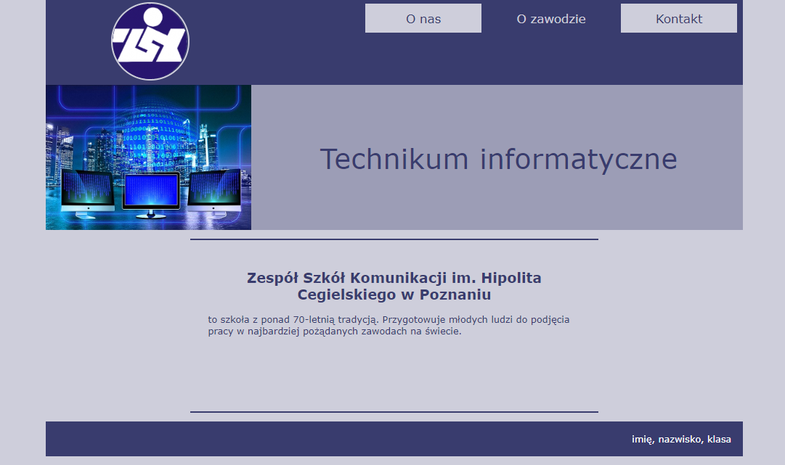

rys. 1

* Zawartość bloku logo: obraz *logo_zsk_m* z tekstem alternatywnym „ZSK”
* Zawartość bloku menu: odnośnik o treści „O nas”, którego wybranie prowadzi do strony *index.html*, „O zawodzie”, którego wybranie prowadzi do strony *zawod.html*  i „Kontakt”, którego wybranie prowadzi do strony *kontakt.html*
* Zawartość banera:
  + lewy panel: obraz- wstawiony obraz *monito*
  + prawy: akapit z tekstem „Technikum informatyczne”
* Zawartość bloku głównego: dodatkowy blok o zmiennej zawartości.
* Zawartość stopki: akapit (paragraf) o treści: „Imię, nazwisko, klasa ”( wstaw swoje dane)

**Cechy odrębne dla pliku *index.html*:**

Zawartość bloku głównego, (między poziomymi liniami):

* Nagłówek stopnia drugiego o treści: „Zespół Szkół Komunikacji im. Hipolita Cegielskiego w Poznaniu”
* Poniżej paragraf o treści: ” to szkoła z ponad 70-letnią tradycją. Przygotowuje młodych ludzi do podjęcia pracy w najbardziej pożądanych zawodach na świecie.”

**Cechy odrębne dla pliku***zawod.html* **:**

Zawartość bloku głównego, (między poziomymi liniami):

* Nagłówek stopnia drugiego o treści: ” Technik informatyk- kwalifikacje”
* Lista zagnieżdżona, zawierająca listę numerowaną i podlistę punktowaną wg ***rys.2:***

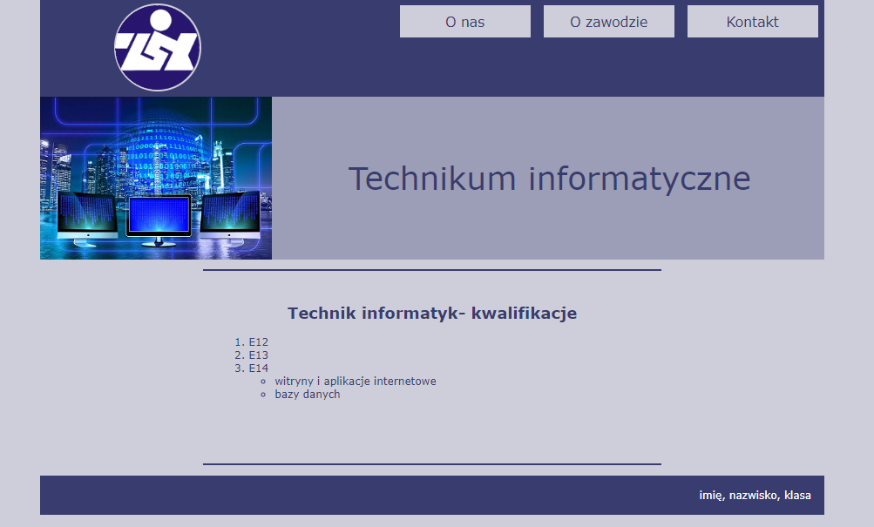

rys. 2

**Cechy odrębne dla pliku *kontakt.html*:**Zawartość bloku głównego, (między poziomymi liniami) ***rys. 3***:

* nagłówek stopnia drugiego o treści: ”Kontakt”,
* formularz z następującymi elementami (zawartymi w osobnych akapitach wg. rys.3):
  + polem edycyjnym do wprowadzenia danych - pole z tekstem „Imię” wewnątrz ( tekst znika podczas wpisywania wartości ) ; ustawiony odpowiedni typ i atrybut HTML5
  + polem edycyjnym do wprowadzenia danych - pole z tekstem „Nazwisko” wewnątrz (tekst znika podczas wpisywania wartości ) ; ustawiony odpowiedni typ i atrybut HTML5
  + polem edycyjnym do wprowadzenia danych - pole z tekstem „E-mail” wewnątrz (tekst znika podczas wpisywania wartości ) ; ustawiony odpowiedni typ i atrybut HTML5
  + polem wielowierszowym do wprowadzenia wiadomości - pole z tekstem „Wpisz wiadomość” wewnątrz (tekst znika podczas wpisywania wiadomości )
  + polem wyboru i napisem „Zapoznałem się z regulaminem”
  + przyciskiem „wyczyść” czyszczącym formularz
  + przyciskiem „wyślij”, którego wciśnięcie powoduje uruchomienie skryptu
* pustym blokiem na wyświetlenie efektu działania skryptu

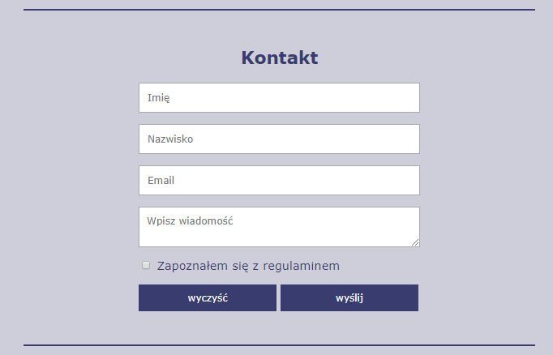

rys. 3

**Styl CSS witryny internetowej**

Plik *styl.css* zawiera formatowanie:

* **Całej strony**: kolor tła #CECEDB, zewnętrzne marginesy 0, rodzina czcionek: Verdana, kolor czcionki #393C6E;
* **Kontenera**: szerokość 1200 px, wyśrodkowany na stronie w poziomie
* Wspólne dla dwóch **bloków górnych** (logo i menu) : kolor tła #393C6E, wysokość 150px, bloki obok siebie
* **Bloku logo**: szerokość 30%, element w bloku ( obraz logo) wyśrodkowany w poziomie i w pionie;
* **Obrazu- logo:** obramowanie o szerokości 2px, linia ciągła w kolorze #CECEDB, zaokrąglone, tworzące okrąg wokół logo.
* **Bloku menu**: szerokość 70 %, elementy w bloku ( linki) ustawione obok siebie w prawym górnym rogu
* **Odnośników z bloku górnego**: w postaci bloków o wymiarach: szerokość- 200px , wysokość - 50px, kolor tła #CECEDB, , margines zewnętrzny 10 px, rozmiar czcionki 130%, bez podkreślenia, tekst wyśrodkowany w pionie i poziomie. **Po najechaniu** myszą na odnośnik następuje zmiana: kolor tła #393C6E, kolor czcionki #CECEDB .
* Wspólne dla dwóch **bloków baneru** (lewy i prawy) : kolor tła #9C9DB6, bloki obok siebie, wysokość zgodna z wysokością wstawionego obrazu.
* **Baner- blok lewy**: szerokość 30%,
* **Baner- blok prawy**: szerokość 70 %, tekst wyśrodkowany w pionie i poziomie, wielkość czcionki: 300%
* **Bloku głównego**: kolor tła #CECEDB , margines wewnętrzny 15 px
* **Panel wewnątrz bloku głównego:** szerokość 60%, minimalna wysokość 300px, margines wewnętrzny 30px, obramowanie dolne i górne o szerokości 2px linia ciągła w kolorze #393C6E
* **Nagłówek drugiego stopnia:** tekst wyśrodkowany
* **stopki:** kolor tła #393C6E, margines wewnętrzny 20 px, wyrównanie tekstu do prawej strony, kolor tekstu biały
* **formularza:** szerokość 60%, wyśrodkowany poziomo wewnątrz panelu z obramowaniem dolnym i górnym
* **pola wprowadzania Imię, nazwisko, email, wielowierszowe:** szerokość 100% formularza, margines wewnętrzny 10px
* **przyciski wyczyść i wyślij:** kolor tła #393C6E , szerokość 49% formularza, margines wewnętrzny 10px, kolor tekstu- biały

**Skrypt**

Wymagania dotyczące skryptu:

* Wykonywany po stronie przeglądarki, wywoływany przyciskiem „wyślij”
* Skrypt pobiera wartości wprowadzone do pól formularza oraz sprawdza, czy zaznaczone zostało pole wyboru.
* Jeśli nie, poniżej formularza powinien wyświetlić się w paragrafie tekst w kolorze czerwonym, o treści „Musisz zapoznać się z regulaminem”( rys.4).
* Gdy pole wyboru zostanie zaznaczone powinien pojawić się paragraf, który w pierwszej linii wyświetli imię i nazwisko, pisane wielkimi literami, poniżej tekst „Odpowiedź na Twoją wiadomość o treści: ***treść wprowadzona do pola wiadomość*** zostanie przesłana na podany adres: ***wprowadzony adres email***” zgodnie z rys. 5

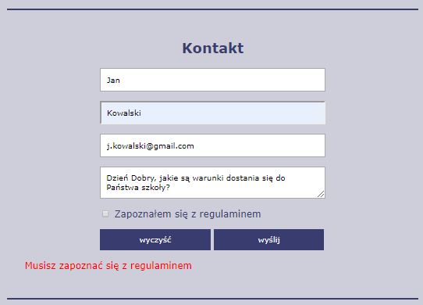

rys. 4

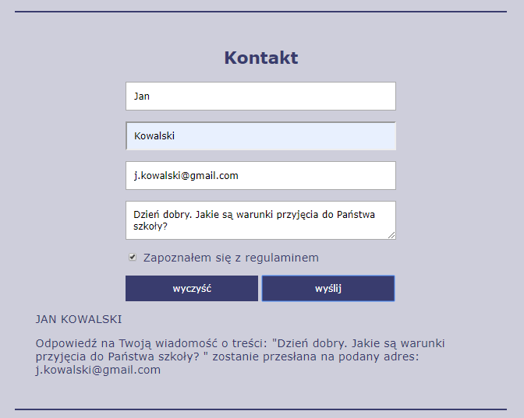

rys. 5